SCUOLA DELL’INFANZIA S. GIUSEPPE

**“OGNI BAMBINO È UN CAPOLAVORO ... PICCOLO IO, GRANDE DONO”**

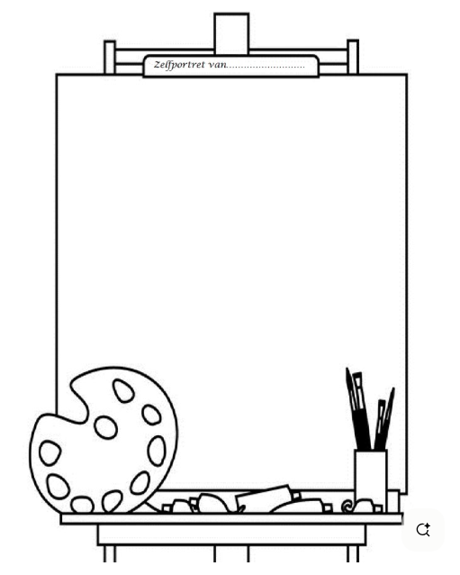

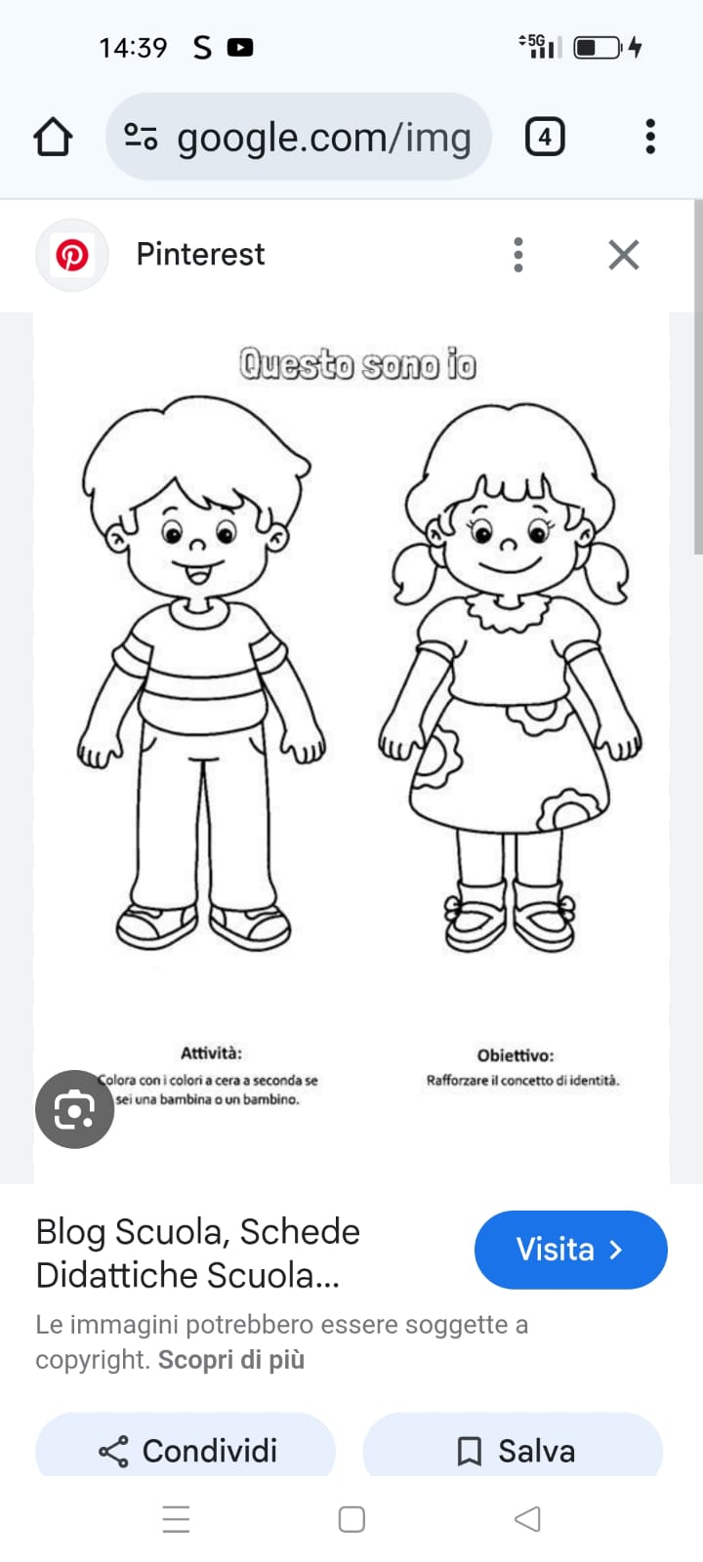

SEZ. ROSA – 4 ANNI

A.S. 2025 - 2026

**1° UNITÀ DIDATTICA**

“BENTORNATI A SCUOLA”

Il cammino di accoglienza dei nostri bambini è iniziato l’anno scorso e vogliamo fare in modo che prosegua con grande emozione ed entusiasmo, soprattutto puntando a fare in modo che ciascuno si prenda cura anche dell’altro in un percorso di crescita condivisa, perché ognuno è unico e meraviglioso, ma insieme siamo un capolavoro.

OBIETTIVI:

* Creare un ambiente sicuro, sereno e stimolante che favorisca la partecipazione di tutti i bambini

CAMPI DI ESPERIENZA:

* Il sé e l’altro

TEMPI:

* Settembre

“Cara mamma, caro papà, oggi della scuola la porta si aprirà.

Mille emozioni prova il mio cuore. Gioia, curiosità, ma anche timore.

Colorare, giocare, disegnare e cantare.

Quante cose nuove che imparerò a fare!

Le maestre mi aiuteranno a scoprire i miei talenti, però, mamme e papà, non siate impazienti.

Ogni bambino a suo modo è speciale.

Ciascuno ha il suo ritmo, e una cosa normale.

Mamma, papà, sono pronto a iniziare questo viaggio.

Con amici e maestre, non mi mancherà il coraggio!”

**2° UNITÀ DIDATTICA**

“OGNI BAMBINO È UN CAPOLAVORO”

Ogni bambino è un capolavoro, frutto dell’amore, della cura e dell’unicità. È proprio alla scoperta della propria unicità e identità che si vogliono accompagnare i bambini con questo progetto. Partendo dalle parole di Carlo Acutis “Dio ci ha creato ognuno originale” e di Kierkegaard con il pensiero “piccolo io” si vuole educare i bambini alla consapevolezza che saranno piccoli, ma sono doni grandi e irripetibili. Viviamo quindi con gioia questa vita che è un dono prezioso, cercando la propria strada, senza paura di essere se stessi, nella propria interezza, con le proprie emozioni, paure, desideri. Ogni bambino quindi deve crescere e fiorire nel rispetto del proprio ritmo e del proprio essere.

OBIETTIVI:

* Riconoscere la propria identità: qualità, emozioni, capacità ed apprezzarle
* Promuovere attività espressive (disegno, narrazione, gioco simbolico) per rappresentare se stessi
* Rinforzare l’idea che essere se stessi è un valore
* Coltivare l’empatia e il rispetto dell’altro (le differenze sono ricchezza)

CAMPI DI ESPERIENZA:

* Il sé e l’altro
* I discorsi e le parole
* Immagini, suoni e colori
* La conoscenza del mondo

TEMPI:

* Tutto l’anno

Per vivere questo progetto i nostri “amici” saranno i libri, che sono fondamentali: stimolano curiosità, creatività, immaginazione, arricchiscono il linguaggio, portano a comprendere ed esplorare le proprie emozioni, aumentano attenzione e concentrazione, offrono un prezioso patrimonio culturale.

“Prendete in mano la vostra vita e fatene un capolavoro”

Karol Wojtyła

“Leggere libri è il gioco più bello che l’umanità abbia inventato”

“I libri si rispettano usandoli, non lasciandoli stare”

“I libri sono specchi: riflettono ciò che abbiamo dentro”

“Ogni lettura lascia un seme che germoglierà”

“Più leggi, più cose saprai. Più impari, in più luoghi andrai”

**3° UNITÀ DIDATTICA**

“SIAMO FATTI COSÌ”

Il corpo umano è incredibile! Ci permette di crescere, muoverci, respirare, pensare e mangiare. Siamo tutti diversi, eppure il nostro corpo funziona allo stesso modo per tutti. Quando mangiamo, corriamo, respiriamo, nel nostro corpo succedono cose sorprendenti. Il progetto nasce per approfondire l’argomento sempre in un contesto ludico.

OBIETTIVI:

* Conoscere il corpo nella sua globalità
* Percepire, conoscere e denominare le parti del corpo
* Acquisire nuovi vocaboli
* Formulare ipotesi
* Sviluppare atteggiamenti di rispetto e di cura verso il proprio corpo
* Rappresentare graficamente viso e corpo

CAMPI DI ESPERIENZA:

* Il corpo e il movimento
* I discorsi e le parole

TEMPI:

* Tutto l’anno

“Il bambino è un corpo che cresce e un’anima che si volge”

Maria Montessori

“Nel mondo dei bambini ogni gioco è una scoperta e ogni scoperta è una conquista”

Gianni Rodari

**4° UNITÀ DIDATTICA**

“BAMBINI IN CUCINA”

I bambini vivono a scuola gran parte della loro giornata compreso il momento del pranzo. Da sempre ne conosciamo la valenza educativo-affettiva. Un progetto di educazione alimentare mira a promuovere conoscenza, abitudini alimentari corrette attraverso attività pratiche attraverso l’esplorazione degli alimenti, la comprensione del loro ciclo di vita e della stagionalità, lo sviluppo di un rapporto positivo con il cibo. Le tracce per orientare le esperienze dei bambini saranno:

IO: per imparare ad esprimere i propri gusti alimentari

IO E GLI ALTRI: per promuovere la socializzazione e la condivisione anche durante il momento del pasto

IL CIBO: per conoscere i principali alimenti e la loro funzione

OBIETTIVI:

* Esprimere i propri gusti
* Riconoscere il valore del cibo
* Denominare i cibi
* Classificare i cibi
* Promuovere abitudini sane
* Valorizzare il pasto come occasione di condivisione
* Stimolare i sensi, sviluppare il gusto e la scoperta

CAMPI DI ESPERIENZA:

* La conoscenza del mondo
* Il corpo e il movimento
* Immagini, suoni e colori

TEMPI:

* Tutto l’anno

“Specchio specchio delle mie brame … com’è che ho sempre fame?”

“Filastrocca dell’ora di pranzo, mi raccomando, nessun avanzo!

Filastrocca del buon appetito, lasciamo tutti il piatto pulito!

Filastrocca per mangiare e ogni cibo almeno assaggiare, perché ogni alimento qualcosa ci dà e il nostro corpo ben crescere farà.

Per la buona salute mangiamo di tutto, chi non si nutre poi si sente distrutto.

Filastrocca del buon appetito, il cibo dal piatto in fretta è sparito”.

**5° UNITÀ DIDATTICA**

“QUANTE ESPERIENZE”

L’educazione civica per i bambini mira a formare cittadini attivi e responsabili, che rispettano gli altri e l’ambiente e adottano comportamenti corretti nella vita quotidiana. Questo si realizza attraverso la scoperta dell’altro, la cura di sé, il rispetto delle regole, la collaborazione. Partendo dalla lettura ci soffermiamo sull’importanza della diversità e dell’unicità di ciascuno per accettare e comprendere che le differenze sono preziose, sono ricchezza e risorsa.

OBIETTIVI:

* Sperimentare comportamenti di condivisione di idee e di esperienze
* Sviluppare la capacità di ascolto e di comprensione

CAMPI DI ESPERIENZA:

* Il sé e l’altro

TEMPI:

* Tutto l’anno

**6° UNITÀ DIDATTICA**

“ALLA CONQUISTA DELLA SCRITTURA E NON SOLO”

Il metodo Venturelli è pensato per accompagnare i bambini nel graduale processo di acquisizione delle competenze grafiche, percettivo-motorie, cognitive, relazionali e di consapevolezza e di stima di sé. Il metodo Venturelli ci segue in tutto il percorso 3-6 anni attraverso giochi ed esercizi che cambiano in base all’età in una logica di continuità.

OBIETTIVI:

* Migliorare la motricità fine
* Migliorare impugnatura matita e forbici
* Sviluppare la pregrafia, il precalcolo e la prescrittura

CAMPI DI ESPERIENZA:

* I discorsi e le parole
* Il corpo e il movimento

TEMPI:

* Tutto l’anno

**7° UNITÀ DIDATTICA**

RELIGIONE *“LA CREAZIONE, UN DONO DI DIO”*

L’unità didattica "La Creazione, un dono di Dio" offre ai bambini l’opportunità di esplorare e comprendere il racconto biblico della creazione attraverso esperienze sensoriali, creative e riflessive. Ogni giorno della creazione diventa un'opportunità per esplorare un campo di esperienza diverso, che coinvolge corpo, linguaggio, religiosità, e conoscenza del mondo naturale. Attraverso queste esperienze, i bambini non solo imparano a conoscere la bellezza della creazione, ma anche a sviluppare un atteggiamento di gratitudine e rispetto per il mondo che li circonda, come dono divino.

OBIETTIVI

* Comprendere la creazione del mondo secondo il racconto biblico.
* Stimolare la creatività dei bambini attraverso attività artistiche e sensoriali
* Favorire la comprensione del dono della creazione e l’importanza di rispettare il mondo che Dio ha creato.
* Promuovere un momento di riflessione e di gratitudine per il mondo creato

CAMPI DI ESPERIENZA

* Il sé e l’altro
* Il corpo e movimento
* Immagini, suoni, colori
* Discorsi e le parole
* Religiosità
* Conoscenze del mondo

TEMPI: Tutto l’anno

**8° UNITÀ DIDATTICA**

*MUSICA “SUONI E SILENZIO”*

Questo progetto aiuterà i bambini a sviluppare una maggiore consapevolezza musicale, promuovendo al contempo l’ascolto attivo e il rispetto del silenzio. È anche un'ottima opportunità per stimolare la loro immaginazione e creatività.

OBIETTIVI

* Sviluppare l’ascolto attivo
* Esplorare i suoni diversi
* Imparare a distinguere suono e silenzio
* Stimolare la creatività

CAMPI DI ESPERIENZA

* il sé e l’altro
* Immagini, suoni e colori
* il corpo in movimento

TEMPI: Tutto l’anno

**9° UNITÀ DIDATTICA**

INGLESE *“SING AND LEARN WITH ANIMALS!”*

Con questo progetto, i bambini si divertiranno un mondo imparando l'inglese in modo naturale, dinamico e molto stimolante

OBIETTIVI

* Apprendimento linguistico
* Sviluppo motorio e corporeo
* Socializzazione e cooperazione
* Sviluppo emozionale e creativo

CAMPI DI ESPERIENZA

* Linguaggio, comunicazione e creatività:
* Esplorazione e conoscenza del mondo:
* Corpo, movimento e salute:
* Relazioni, identità e senso di sé:

TEMPI: Tutto l’anno

**10° UNITÀ DIDATTICA**

PSICOMOTRICITA’ *“GIOCARE CON IL CORPO: UN VIAGGIO DI SCOPERTA!”*

Con questo progetto, i bambini non solo svilupperanno le loro abilità motorie, ma avranno anche l'opportunità di esprimersi e di relazionarsi con i loro compagni in modo creativo e sano!

OBIETTIVI

* Sviluppo motorio globale:
* Consapevolezza del corpo e dello spazio:
* Sviluppo delle emozioni e dell’espressione corporea:
* Socializzazione e cooperazione:
* Autocontrollo e regolazione emotiva:

CAMPI DI ESPERIENZA

* Corpo, movimento e salute
* Immaginazione e creatività
* Relazioni, identità e senso di sé
* Linguaggio, comunicazione e creatività

TEMPI: Tutto l’anno